VÝROČNÍ ZPRÁVA

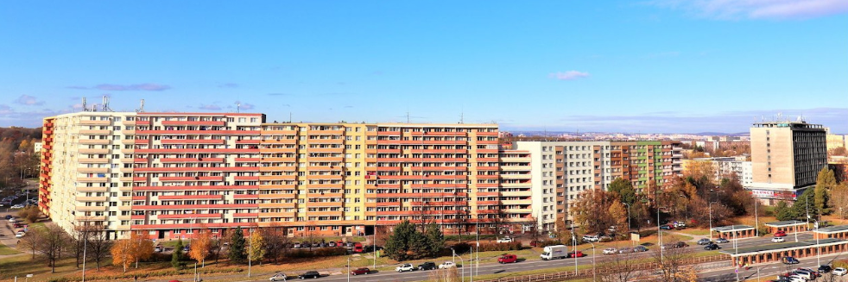

I. | Základní identifikační údaje ……………………………………………....….. | 3
II. | Úvodní slovo předsedy představenstva …………………………….…….…… | 4
III. | Informace …..………………………………………………………………….. | 5
 | Vyúčtování 2024 …………………………………………………………..…….. | 5
 | Poškození podlahy výtahu …..………………………………………………..…. | 5
 | Ucpání odpadu …….. …………………..……………………………..………… | 5
 | Hledá se údržbář domů …………………………………..……………………… | 6
 | Havarijní služba …………………………………..……………………………. | 6
 | Grafity ………..……..…………………….………………………………..…… | 7
 | Elektro kancelář BD ….…………………………………………………………. | 7
 | Hasící přístroje. ………………………………………………………………… | 7
 | Zatečení do chodby ……………………………………………………………… | 7
 | Umyvadlo ……………………………………………………………………….. | 8
 | Poplatek za správu ………………………………………………………………. | 8
 | Poplatek za služby ………………………………………………………………. | 8
IV. | Složení orgánů BD a změny ….………………………………………….…….. | 9
V. | Hospodaření BD a stav majetku ……………………………………….……… | 10
 | Zpráva o hospodaření ……………………………………………………………. | 10
 | Fond oprav ………………………………………………………………………. | 12
 | Majetek (DHIM) ………………………………………………………………… | 13
VI. | Výhled do budoucna ……………………………………..…………….………. | 14
VII. | Slovo kontrolní komise …………………………………..…………….………. | 14

http://www.bdhorni8688.cz/

info@bdhorni8688.cz

Zpracoval: představenstvo BD Horní 86,88
Podklady: realitní kancelář HOFR
Dne: 06.04.2025
I. ZÁKLADNÍ IDENTIFIKAČNÍ ÚDAJE

Název subjektu: Bytové družstvo Horní 86,88

Sídlo: Ostrava – Hrabůvka, Horní 1478/86, PSČ 700 30

Obchodní rejstřík: Bytové družstvo Horní 86,88 bylo zapsáno do obchodního rejstříku
vedeného krajským soudem v Ostravě, oddíl Dr, vložka 1421 dne 21.12.2000

IČ: 25869981

Datum zápisu: 21.12.2000

Právní forma: Družstvo

Předmět činnosti:

- činnost družstva je založena na vlastnictví domu s bytovými i nebytovými prostory a ostatního majetku družstva

- předmětem činnosti družstva je provoz bytových a nebytových prostor domu na ulici Horní 86, 88 a zabezpečování služeb spojených s bydlením, zejména:

- zajišťování správy majetku družstva a provozu bytového fondu včetně společných části domu a nebytových prostor pro členy družstva
- hospodaření se společným majetkem družstva
- pronájem bytů a nebytových prostor členům družstva, případně nečlenům družstva
- poskytováním služeb členům, případně nečlenům družstva, spojených s pronájmem bytových a nebytových prostor

II. ÚVODNÍ SLOVO PŘEDSEDY PŘEDSTAVENSTVA

Letošní výroční zprávu zahájím úvahou, jestli můj čas vynaložený na sepsání této výroční zprávy je vynaložen efektivně. Předešlý rok při předávání vyúčtování jsem se Vás ptal, zda máte nějaké dotazy, či připomínky k výroční zprávě a k mému nemilému překvapení jsem zjistil, že většina z Vás tuto zprávu vůbec nečetla. Tak jsem jsi kladl otázku, zda se pustím do letošní výroční zprávy nebo uvedu pouze finanční stránku, ale jsem stále přesvědčen, že se najde pár lidí, pro které to rád udělám. Z toho taky vyplývá skutečnost, že když není čas se seznámit s výroční zprávou, tak najít si čas na účast na členské schůzi je v oblasti marné snahy. Aspoň, že se najde trošku zodpovědnosti a necháte se na této schůzi zastupovat. Je tady spousta členů, kteří s tímto postupem kategoricky nesouhlasí, ale nebýt plných mocí, tak bychom si místo členské schůze mohli zajít pouze na pivo, protože by členská schůze nebyla usnášeníschopná.  Začátkem roku byla dokončena výměna všech vchodových dveří. Tyto dveře slouží k zajištění větší bezpečnosti a ochraně našeho majetku. Problém je ale v tom, že když někdo zvoní zespodu, tak by se, bez jistoty kdo se tam nachází, nemělo otevírat. Zvláště v zimních měsících, kdy se nepřizpůsobiví občané pokoušejí dostat do domu. Ohlašují se třeba, že jsou opraváři či dokonce POLICIE. Je nutné na tuto skutečnost se zaměřit, protože jinak jakékoliv dveře jsou v tomto případě zbytečné.  V únoru proběhla výměna dveří od kočárkárny, kde byl zaveden čipový režim vstupu. Je to pro přehled, kdo tam vstupuje a taky, že se čipy nedají kopírovat, tak jako normální běžné klíče.  V dalším měsíci se řešilo znečištění přední stěny grafity. Díky kamerovému systému se podařilo viníky zajistit. Opravu jsme provedli novým nástřikem celé dolní vstupní strany domu.  Na základě elektro revize se musela opravit elektřina v kanceláři představenstva. Tuto opravu provedla firma ELMONT Moravec.  V srpnu nás postihla nemilá skutečnost, | a to odstávka elektřiny. Důvodem byla výměna hlavního kabelu elektrického vedení do našich domů firmou ČEZ DISTRIBUCE. Bylo to dost nepříjemné, ale byli jste dopředu informováni pro možnost zajištění svých potřeb bez dodávky elektřiny.  Povodňové počasí v měsíci září nás bohužel na chodbě Horní 86 v 10 a 11. patře postihlo tím, že nám zateklo do domu. Ve srovnání s jinými, kteří přišli o bydlení se jeví tato skutečnost jako nepatrná maličkost.  Zde slova opakuji, ale jsou stále aktuální, protože řešení se nám nepovedlo zatím najít. Představenstvo řeší postupnou náhradu za údržbáře pana Rostislava Krejčiříka. Jeho práce v této oblasti je nadstandartní a bude se dost těžko nahrazovat, ale léta plynou a síly nikomu nepřidávají. V údržbě někdy vypomůže člen představenstva pan Skácel, nebo pan Otruba. Jestli bude mít někdo o práci v údržbě zájem, představenstvo přivítá jakoukoliv aktivitu, protože někdy je zapotřebí více rukou. Ohledně práce pana Krejčiříka v kontrolní komisi, tak tu by měl dokončit do konce funkčního období, všechno závisí na jeho zdravotním stavu.  Znovu, znovu a znovu připomínám, že BD má kancelář, kde členové představenstva BD zajišťují chod družstva. Kancelář je otevřena každé úterý od 18,00 – 19,00 hod. Pro naléhavé případy je možno kdykoliv oslovit člena představenstva, který bude Vaší situaci podle závažnosti urgentně řešit.  Na závěr bych chtěl popřát hlavně hodně zdraví a sil a pevně věřím, že se všichni potkáme v lepších časech.  Spolu to zvládneme.  Rostislav Vavrla  předseda představenstva  BD Horní 86,88
III. Informace

vyúčtování 2024

Vyúčtování budeme předávat v kanceláři BD ….. 10. – 11.dubna od 17 – 18 hodin. Požadavek na elektronické zaslání zasílejte na e-mail BD: info@bdhorni8688.cz

Přeplatky za služby spojené s užíváním bytu za rok 2024 se budou vyplácet zasláním na účet jednotlivých členů BD na konci dubna 2025. Na základě „DOHODY O ZASÍLÁNÍ FINANČNÍCH PŘEPLATKŮ NA BANKOVNÍ ÚČET NA DOBU NEURČITOU“

V případě změny účtu je nutno tuto záležitost nahlásit písemně na bytové družstvo.


POŠKOZENÍ PODLAHY VÝTAHU

Předpokládáme, že během stěhování byla poškozená podlaha ve výtahu na Horní 86. Je smutné, že se viník nepřiznal, a proto podalo představenstvo oznámení na PČR ohledně poškození majetku bytového družstva. Na základě kontroly výtahu, kde toto poškození podlahy výtahu bylo označeno za závadu, představenstvo oslovilo fy OTIS o zajištění opravy podlahy. Cena za tuto opravu byla 13.313,44 Kč včetně DPH. Podařilo se nám taky zajistit pojistné plnění na tuto událost v částce 12.313 Kč. I když náklady na opravu se nám podařilo minimalizovat, přesto požaduji při používání výtahu zejména při převozu těžkých břemen o zvýšenou opatrnost. Toto upozornění se netýká pouze výtahu, ale všech prostor bytového domu. Proto znovu vyzýváme nájemníky o zvýšení pozornosti o tom co se v domě děje a dohled na to, aby všechno proběhlo bez problémů. Jakýkoliv nedostatek ihned hlaste na představenstvo, které zajistí potřebné kroky k vyřešení této záležitosti. Je nutné jsi uvědomit, že na tyto opravy vynakládáme naše prostředky, které vždy nemusí pokrýt pojišťovna.

UCPÁNÍ ODPADU

Celkem nepříjemná situace se stala v polovině října. Ucpal se prostřední potrubní odpad na Horní 86. Za součinnosti pana Krejčiříka se muselo rozebrat odpadní potrubí ve sklepě a perovou pružinou se pokusit o uvolnění. Naštěstí se to na druhý pokus povedlo, ale podmínky, za kterých se toto provádělo nejsou pro slabší žaludky. Jelikož se jedná v poslední době o opakovanou závadu, představenstvo seznámilo všechny družstevníky s touto situací, jak e-mailem, tak i oznámením na nástěnce. Prostřední byty na Horní 86 musely podepsat seznámení s tím, že se WC nemůže používat, jako odpadkový koš. Tato záležitost s čištěním odpadu přišla BD na částku 6 329 Kč včetně DPH. Ještě byla provedena kamerová zkouška o možnostech příčiny ucpání odpadového potrubí za cenu 4 500 Kč včetně DPH. Co z toho vyplývá je to, že zde máme nájemníky či podnájemníky, kteří nerespektují běžné hygienické návyky, proto musíme platit za odstranění důsledků jejich chování. Jedná se především o vhazování dámských hygienických potřeb do WC. Ohledně dalších předmětů se nebudu raději zmiňovat. V případě dalšího znečištění se pokusíme kamerovým systémem zjistit příčinu ucpání odpadu a náklady na odstranění této záležitost budeme přeúčtovávat na viníka ucpání odpadů. Za odstranění této poruchy patří poděkování především panu Krejčiříkovi, který poskytl pomoc pracovníkům firmy Vodař a výrazným způsobem přispěl na odstranění této nepříjemné záležitosti (v kanceláři BD máme fotodokumentaci této poruchy a věřte, není to příjemný pohled).



Hledá se údržbář domů

Jak jsem již výše uvedl, hledá se údržbář.
Práce na DPČ.

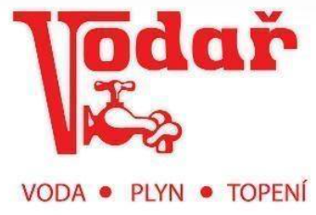
Havarijní služba

Bytové družstvo má podepsanou rámcovou smlouvu s firmou VODAŘ na případné odstraňovaní poruch ve společných prostorách bytového domu. Tuto firmu je možno použít i pro soukromé práce v bytě, které si bude člen BD hradit sám. (Dle posouzení vedení BD)
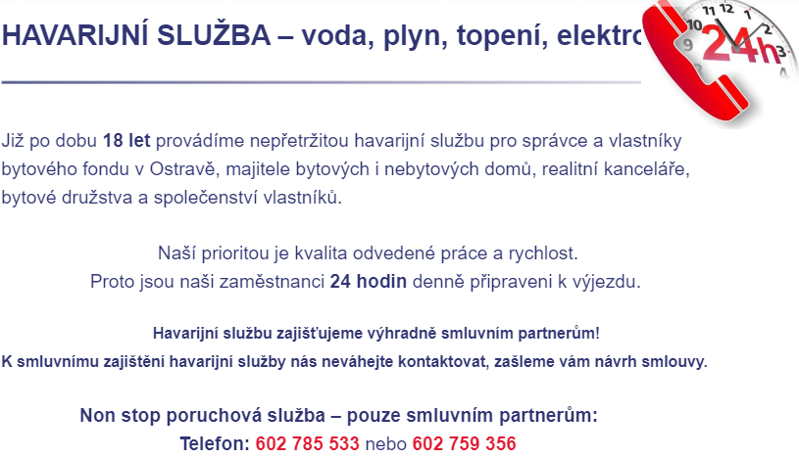

GRAFITY na přední části domu

Bohužel, ani náš dům nebyl ušetřen od umělců dnešní doby, kteří hyzdí domy GRAFITY. Jelikož se jedná o poškozování majetku bytového družstva, tak jsme tuto záležitost oznámili na PČR Ostrava a komunikovali s GENERALI ČESKOU POJIŠŤOVNOU.
Představenstvo řešilo, jak tuto situaci vyřešit. Jedna z nabízených variant byla stěny pouze umýt, ale výsledek by byl stěna čistá, ale flekatá. Druhá varianta byla, udělat nový nátěr celé přední spodní části stěny a tím udržet estetiku nátěru na přední stěně domu. Byla zvolena varianta nátěru. Hledala se firma pro realizaci nátěru. Byla vybrána firma MAREK za celkovou cenu 36.232 Kč včetně DPH. Při jednání s pojišťovnou jsme požadovali uhradit kompletní nátěr, ale pojišťovna nám pouze uznala nátěr stěny mezi dveřmi a to v částce 18.701 Kč. Zbytek nátěru šel z našich financí.
Doufám, že chceme bydlet v kulturním prostředí, tak Vás zase vyzývám k dohledu na náš majetek. Náš majetek je kompletní dům a ne pouze bytová jednotka. Tak v případě jakýchkoliv jednání, které by mohlo zapříčinit poškození našeho domu, kontaktujte ihned policii a představenstvo bytového domu. Čím dříve se bude situace řešit, tím je větší pravděpodobnost dopadení pachatele. Jenom Vás žádám, nic samostatně nepodnikejte z důvodu vlastní bezpečnosti, od toho tu máme policii.

elektro kancelář BD

Na základě elektro revize domu jsme museli opravit přívod elektřiny do kanceláře bytového domu. Jednalo se o nutnost natažení nových elektro kabelů. Tuto opravu na základě rámcové smlouvy provedla firma ELMONT Moravec za částku 21.986 Kč včetně DPH. Součásti této opravy byla požadovaná revizní zpráva a tím potvrzení, že opravený přívod elektřiny odpovídá dnešním elektro předpisům a legislativě.

HASÍCÍ PŘÍSTROJE

Na chodbách v 5 a 9 patře máme v obou vchodech práškové hasící přístroje. Jelikož jsem měl nepříjemnou událost přímo v bytě, tak jsem požádal představenstvo o rozšíření, a to pěnových hasících přístrojů v 3, 5, 7, 9 a 11 patře v obou vchodech. Jelikož se jedná o zvýšení bezpečnosti představenstvo tuto záležitost schválilo. Zaplatili jsme za toto osazení 10 ks hasicích přístrojů částku 29 645,00 Kč včetně DPH.
Je nutno tuto situaci vnímat, jelikož v případě nutnosti hasit, není čas na prostoje. Každá vteřinka je důležitá. Také Vás zase vyzývám ke kontrole na poschodí, zda hasící přístroje někdo neodcizil. Je nutné si uvědomit, že tyto přístroje jsou pro naši bezpečnost.

ZATEČENÍ DO CHODBY

Nepříznivé počasí v měsíci září, které mělo za následek povodně, se nás taky dotkla a to tím, že nám zateklo do chodby přes plechovou stříšku nad okny na Horní 86 v 10. a 11. patře. Bylo to nepříjemné, ale ve srovnání s těmi, kterým povodeň odnesla bydlení je to drobnost, kterou představenstvo řešilo. Po vyschnutí stěn jsme zajistili vymalování svépomocí a opravu stříšky jsme museli zajistit firmou JELÍNEK, která provedla přetěsnění plechových stříšek na Horní 86 a 88 nad okny chodby. Firma nám na toto přetěsnění dává záruku 10. let. Celkové náklady na opravu stříšky představují částku 44.498 Kč včetně DPH. Tuto celou záležitost jsme řešili s Generali Českou pojišťovnou, kde jsme nahlásili dvě pojistné události. Jedna na opravu výmalbu chodby v 10 a 11 patře a druhá na opravu plechové stříšky. Podařilo se nám zajistit pojistné plnění na oba případy. Pojistné plnění na opravu výmalby bylo 8.272 Kč a na opravu plechové stříšky bylo pojistné plnění 43.498 Kč. Představenstvo muselo zajistit tyto opravy a komunikovat s pojišťovnou a tím se nám podařilo výrazně snížit náklady na opravy. Nyní se ukazuje, že nastavení kvalitní pojistky domu bylo dobrým řešením pro tyto nepředvídatelné situace. Výmalbu svépomocí zajistil pan Otruba za což mu jménem bytového družstva děkuji.

umyvadlo kancelář BD

Do kanceláře bytového družstva bylo pořízeno umyvadlo na požadavek pana Vavrly předsedy představenstva, který zde tráví čas prací spojenou s výkonem této funkce a neustále odbíhat domů není nijak příjemné. Kancelář bytového družstva neslouží pouze na úterní schůze představenstva a možnosti komunikace se členy bytového družstva, ale i na kontrolu kontrolní komisí o správnosti výkonu těchto funkcí, ale především na zajištění spousta administrativních výkonů spojených s výkonem této funkce statutárních zástupců, a to především předsedy představenstva pana Vavrly. Zajištění umyvadla včetně instalatérských prací stálo 35.952 Kč včetně DPH. Umývadlo bylo pořízeno na základě zajištění hygienických potřeb členů představenstva při výkonu jejich funkce. Možnost opláchnout jsi ruce a napít se skleničky vody by měla být standartní možnost. V dnešní době, kdy se dbá na hygienu z důvodu COVIDU se jedná o základní a důležitou potřebu.

POPLATEK ZA SPRÁVU rf hofr

RK HOFR požádala zvýšení poplatku za správu od 1.6.2025 ze 180 Kč na 220 Kč. Naposled byl schválen požadavek na zvýšení poplatku za správu od 1.6.2023 a to o částku 40 Kč. Na základě růstu cen požaduje tento poplatek znovu zvýšit o 40 Kč.
Představenstvo předloží tento návrh na projednání na členské schůzi.

POPLATEK ZA SLUŽBY SPOJENÉ S UŽÍVÁNÍM BYTU

V případě schválení požadavku bude taky všem navýšen poplatek za služby o 60 Kč, z důvodů platby celkového nájemného v celých stokorunách.
Taky bude členům, kteří měli nedoplatky zvýšen poplatek za služby poměrnou částkou dle vyúčtování za rok 2024, který bude předložen na schválení členskou schůzí. Tento poplatek bude možno upřesnit při převzetí vyúčtování za služby. Potom bude tento aktualizovaný seznam poplatků připraven ke schválení na členské schůzi.
IV. SLOŽENÍ ORGÁNŮ BD A ZMĚNY

Představenstvo BD a změny

Martin Bilský | od 21.12.2000 – do 17.5.2016 | předseda představenstva
Rostislav Vavrla | od 21.12.2000 - dosud | předseda představenstva
Ing. Bohuslava Třeťáková | od 21.12.2000 - do 10.10.2003 | člen představenstva
Ivo Ponča | od 21.12.2000 - do 15.9.2004 | člen představenstva
Alice Rombová | od 21.12.2000 - do 15.9.2004 | člen představenstva
Božena Tománková | od 10.10.2003 – do 17.5.2017 | člen představenstva
Soňa Fronckeová | od 10.10.2003 – do 17.2.2010 | člen představenstva
Zdeněk Skácel | od 25.05.2004 - dosud | místopředseda představenstva
Karel Zavadský | od 21.12.2000 - do 10.10.2003 | člen představenstva
Aleš Varmuža | od 21.12.2000 - do 10.10.2003 | člen představenstva
Oldřich Třasák | od 17.02.2010 - do 21.05.2019 | člen představenstva
Petra Otrubová (Staníčková) | od 21.05.2019 - dosud | člen představenstva

Jednání:
Jménem představenstva jedná navenek předseda představenstva a místopředseda nebo další člen představenstva.

Kontrolní komise BD a změny

Dybalík Aleš | od 21.12.2000 – 23.5.2007 | předseda kontrolní komise
Dombek Ervín | od 21.12.2000 - 14.4.2009 | člen kontrolní komise
Kretek Jan | od 21.12.2000 - 14.4.2009 | člen kontrolní komise
Hrušková Vladana | od 23.5.2007 - 14.4.2009 | předseda kontrolní komise
Krejčiřík Rostislav | od 14.4.2009 - dosud | předseda kontrolní komise
Marková Květoslava | od 14.4.2009 – 22.9.2020 | člen kontrolní komise
Bayer Jiří | od 14.4.2009 - dosud | člen kontrolní komise
Kaločová Dana | od 22.9.2020 - dosud | člen kontrolní komise
V. HOSPODAŘENÍ BD A STAV MAJETKU
Zpráva o hospodaření Bytového družstva ( BD ) Horní 86, 88 za rok 2024
BD Horní 86,88 má k 31.12.2024 72 členů.
Základní kapitál družstva k 31.12. | 56 240,00 Kč
Nedělitelný fond k 31.12. | 37 894,80 Kč
Nerozdělený zisk minulých let k 31.12. | 1 612 456,49 Kč
Stav na pokladně k 31.12. | 75 585,00 Kč
Stav na bankovních účtech celkem k 31.12. | 3 762 225,57 Kč
z toho ČSOB běžný účet | 363 069,11 Kč
ČSOB spořící účet | 1 202 908,12 Kč
Moneta běžný účet | 5 419,96 Kč
Moneta spořící účet | 2 190 828,38 Kč
Předpis plateb – přeplatky, nedoplatky | 4 210,00 Kč
Závazky – faktury ve splatnosti | 165 848,04 Kč
Výnosy BD r. 2024 |  | 1 602 497,80 Kč
nájemné členů družstva |  | 1 457 868,00 Kč
nájemné nečlenů družstva |  | 38 784,00 Kč
poplatky družstvu |  | 1 000,00 Kč
pojistné plnění – započteno na opravy | 179 235,00 Kč | 0,00 Kč
nájemné – sklepy |  | 5 880,00 Kč
úroky z bankovních účtů |  | 98 965,80 Kč
Náklady BD r. 2024 |  | 1 678 478,15 Kč
bankovní poplatky |  | 6 901,00 Kč
dohody o provedení práce |  | 126 800,00 Kč
dohody pro zajištění provozu bytových a nebytových prostor a zajišťování služeb spojených s bydlením
odměny členů statutárního orgánu včetně povinných odvodů |  | 466 296,00 Kč
pojištění domu |  | 38 637,00 Kč
daň z nemovitostí |  | 32 220,00 Kč
poplatek za správu domu, ostatní poplatky |  | 165 000,00 Kč
poplatek za zpracování plateb SIPO |  | 5 057,60 Kč
odpisy, odpis nemovitosti |  | 506 421,00 Kč
internet, webhosting |  | 3 094,43 Kč
kupony do mobilu, dopravné |  | 4 322,00 Kč
kancelářské potřeby, náplně do tiskárny,… |  | 13 102,95 Kč
oprava notebook, oprava systém měřidel, ITN odečty, rozúčtování |  | 19 864,40 Kč
ostatní – pronájem sálu, náklady reprezentaci |  | 3 427,71 Kč
platby za čipy |  | -1 400,00 Kč
pojistné plnění započtené na opravy |  | -179 235,00 Kč
opravy výtahů |  | 118 152,66 Kč
opravy a udržování |  | 323 776,40 Kč
9 072,00 Kč | havarijní služba paušál
9 184,00 Kč | krycí boxy pro rozvaděče
6 496,00 Kč | kamerový systém úprava
9 507,68 Kč | nový MINI server PAXTION
13 484,80 Kč | výmalba kolem dveří, úprava vjezdu pro kočárky
21 986,72 Kč | nový přívod elektro do kanceláře BD
4 379,20 Kč | výměna vstupních světel s čidlem
3 944,64 Kč | úprava elektro kancelář BD
3 570,56 Kč | baterie do NTB
18 457,60 Kč | výměna baterii do vstupního dveřního systému
61 977,44 Kč | rámcová smlouva
3 534,00 Kč | desinsekce zákrok štěnice
7 187,00 Kč | anténa úprava, zesílení
36 232,00 Kč | oprava přední fasády
12 150,00 Kč | revize plynu
1 592,64 Kč | výměna ventilu
1 807,50 Kč | dezinsekce bytu
726,00 Kč | deratizace
29 645,00 Kč | hydranty kontrola, dodávka PHP
1 232,00 Kč | oprava domácího telefonu
44 497,60 Kč | oprava oplechování římsy
1 168,00 Kč | materiál pro opravy
6 329,12 Kč | čištění kanalizace
6 856,00 Kč | hydranty kontrola
4 900,50 Kč | monitoring kanalizace
3 858,40 Kč | čištění kanalizace
323 776,40 Kč
daň z příjmů |  | 26 040,00 Kč
účetní výsledek k 31.12. | -75 980,35 Kč
Technické zhodnocení domu | 745 006,00 Kč
vstupní dveře, dveře, brana, čtečky dle SOD | 697 518,00 Kč
nadsvětlík | 11 536,00 Kč
rozvod vody a odpadu | 35 952,00 Kč
Drobný majetek | 11 990,00 Kč
notebook | 11 990,00 Kč
Návrh na rozdělení HV: Úhrada ztráty z nerozděleného zisku minulých let.
Zpracoval: HOFR správa nemovitostí, s.r.o.
3. 4. 2025

FOND OPRAV

stav FO k 01.01.2024 |  |  |  | 3 412 347,02 Kč
stav FO k 31.12.2024 |  |  |  | 3 085 790,67 Kč
Úbytek FO za rok 2024 |  |  | -326 556,35 Kč
 | "FO" k 01.01.2024 | 3 412 347,02 Kč
 | příjmy do FO | 1 602 497,80 Kč
 | zhodnocení domu | -745 006,00 Kč
 | náklady | -1 184 048,15 Kč
 | "FO" k 31.12.2024 | 3 085 790,67 Kč
 | Náklady 2024 | 1 678 478,15 Kč
 | odpis nemovitost | -494 430,00 Kč
 | náklady bez odpisů | 1 184 048,15 Kč
Majetek (DHIM)

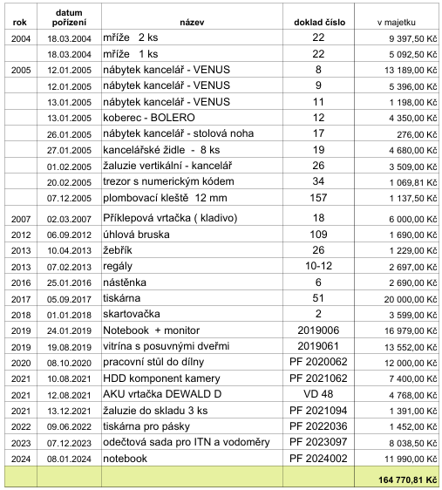

VI. VÝHLED DO BUDOUCNA

Chtěl bych apelovat na všechny členy i nečleny bydlící v prostorách domů bytového družstva, že se představenstvo může snažit, jak chce, ale bez spolupráce a zodpovědnosti Vás bydlících v domě jsme bez šance tu udržet bezpečnost a pořádek. Můžeme klidně koupit dveře železné, osadit všude kamery, ale když nejsme schopni spolupracovat a za sebou zavřít dveře nebo do domu vpustit kohokoliv, který zazvoní na domácí telefony, tak je všechno marné, je to marné, je to marné……. Dávejte pozor a buďte zodpovědní za své chování, které může ovlivnit pořádek a bezpečnost spolubydlících sousedů. Až se jednou něco stane, to už bude pozdě ………
Po loňské zkušenost, že tuto zprávu spousta lidí nečte, tak jsem zvažoval, zda budu tomuto úkolu věnovat svůj čas, ale jsem přesvědčen, že je to jedna z mála možností, jak upozornit bydlící osoby na dodržování činností pro udržení bezpečnosti a pořádku.

BEZ SPOLUPRÁCE NIC NEZMŮŽEME ………..
Rostislav Vavrla
předseda představenstva BD Horní 86,88

VII. SLOVO KONTROLNÍ KOMISE

